- INFORMACIÓN GENERAL
Número y año del contrato
Nº de expediente ORFEO
Nombre del contratista
Nombre del supervisor
Nº del informe (indique el número de pago pactado en el contrato o si abarca varios pagos indicar como número de informe los números de los pagos)
Nº de documento de identificación del contratista
Porcentaje de ejecución actual del contrato expresado en porcentaje desde el 1 % y hasta el 100%
Objeto del contrato

- DESARROLLO DEL INFORME
OBLIGACIONES ESPECIFICAS
Nº de la obligación | Debe a continuación relacionar en el informe la totalidad de las obligaciones específicas contenidas en el contrato.  No omita ninguna de las obligaciones específicas de contrato no importa si en el periodo o hito a cobrar aún no se haya ejecutado actividad sobre ese particular. | A continuación, describa de forma detallada cómo fue cumplida cada una de la obligación contractual, para lo cual deberá incluirse: las reuniones realizadas, los correos electrónicos enviados, los documentos generados y entregados, los radicados de Orfeo, etc. y en general toda la información que permita evidenciar el cabal cumplimiento de las obligaciones contractuales. Incluya las casillas que sean necesarias.  En caso en que en el periodo de pago que se describe aún no se haya ejecutado alguna de las obligaciones específicas debe indicarse que pertenece a una obligación para otro pago. | Medio de verificación
1 | Ejm. (Transferencia de información para nueva plataforma) | La actividad se ejecutó para el cobro de hito anterior al actual.
2 | (Instalación de licencia adquirida con acceso a 20 usuarios) | Se incluye imagen de correo con la acreditación de periodo de licenciamiento  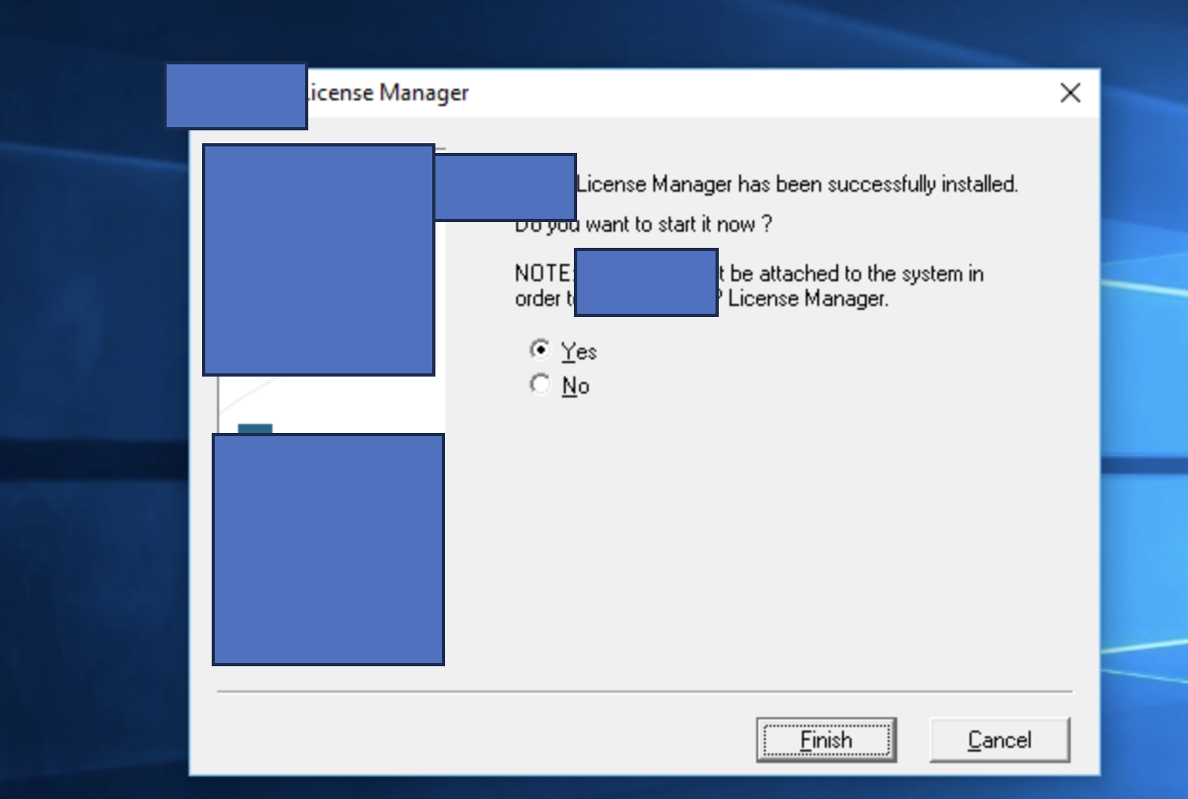
3
4
5

- OBLIGACIONES GENERALES
Nº de la obligación | Debe a continuación describir la obligación que conforme al contrato se está desarrollando en el respectivo mes del informe. (Debe corresponder al texto del contrato de la “CLÁUSULA DE OBLIGACIONES GENERALES DEL CONTRATISTA”) | A continuación, describa de forma detallada cómo fue cumplida la respectiva obligación contractual. | Medio de verificación
1
2
3
4
5
6
7

- PRODUCTOS (Sólo si fueron pactados en el contrato)
No. del producto | Nombre de los productos del mes a ejecutar (Debe corresponder a la cláusula de “ENTREGAS Y/O PRODUCTOS” del respectivo contrato). Incluya las casillas que sean necesarias. | Fecha de entrega

- ANEXOS DEL INFORME

(Sólo si se requieren de acuerdo a las obligaciones contractuales, hacer entrega de: planos, mapas, documentos, actas, fotografías etc.) Incluya las casillas que sean necesarias.
Nº del Anexo | Nombre del anexo | Forma de entrega (Física o digital)
1
2
3
4
5
6
7

- FIRMAS
Firma del contratista | Visto bueno del supervisor del contrato

• Para la presentación de la cuenta al Grupo de Contabilidad debe anexarse pantallazo de la publicación del informe de las obligaciones contractuales en la plataforma Secop II en el ítem de ejecución del contrato.

Control de cambios
Versión | Fecha | Descripción
01 | 02/01/2024 | Creación del formato
02 | 25/03/2025 | Se excluye consulta de antecedentes para todos los pagos

